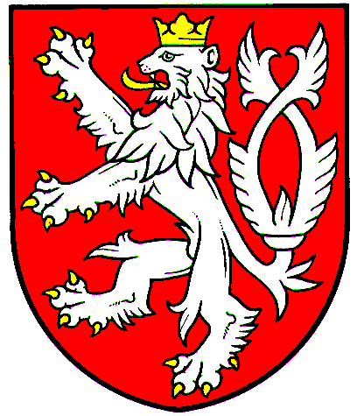

Václav Pícl
náměstek pro řízení sekce vzdělávání
Ministerstvo školství, mládeže a tělovýchovy

Praha, 4. října 2017
Č. j.: MSMT-24277/2017-3

Vážená paní ředitelko,
vážený pane řediteli,
dovoluji si Vás informovat, že Ministerstvo školství, mládeže a tělovýchovy vyhlašuje na rok 2018 rozvojový program Podpora vzdělávání cizinců ve školách (č.j.: MSMT-24277/2017), který je určen na podporu dětí a žáků - cizinců uvedených v § 20 školského zákona v povinném posledním ročníku předškolního vzdělávání a v základním vzdělávání. Jeho cílem je přispět právnickým osobám vykonávajícím činnost mateřských škol, základních škol a odpovídajících ročníků víceletých gymnázií zapsaných v rejstříku škol a školských zařízení na částečnou úhradu, popřípadě krytí zvýšených nákladů souvisejících s poskytováním výuky českého jazyka přizpůsobené potřebám těchto dětí a žáků - cizinců k usnadnění jejich integrace do společnosti a vzdělávacího systému České republiky.
Podrobné informace k výše uvedenému rozvojovému programu včetně informace o způsobu a termínu podání žádosti dle typu oprávněného žadatele naleznete na internetové stránce Ministerstva školství, mládeže a tělovýchovy: http://www.msmt.cz/vzdelavani/zakladni-vzdelavani/dotace-a-granty-1. Žádost podávána prostřednictvím kraje musí být příslušnému kraji doručena do 23. 10. 2017. Žádost podávaná přímo ministerstvu musí být podána nejpozději do 6. 11. 2017 do 15 hod.
S pozdravem

Václav Pícl, v.r.

